**SMAGU PO SAVO ŽEMĘ VAIKŠČIOT**

**IR PĖDSAKUS PALIKTI.**

***Justinas Marcinkevičius***

**Šalies mokinių vieno kūrinio konkursas LABAS – 16**

**Šilalės Simono Gaudėšiaus gimnazija**

**2020 m.**

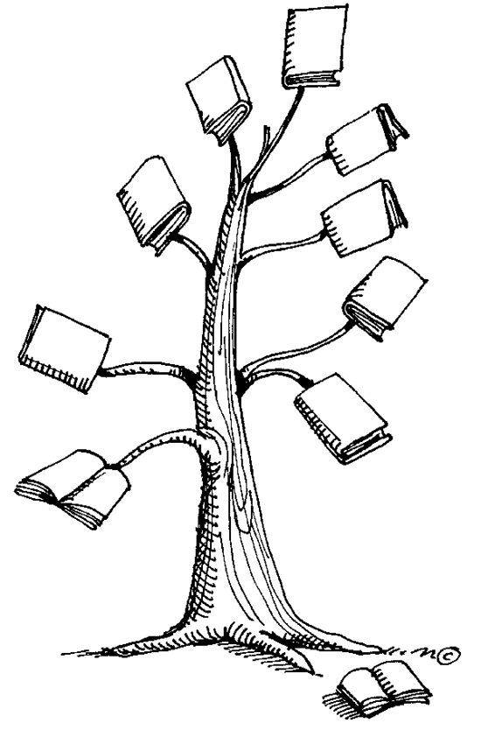

**Ačiū, kad palikote žodžio pėdsakus Šilalės žemėje ir pasakėte - LABAS.**

**Dėkojame visiems kūrėjams ir jų mokytojams,**

**linkime, kad Jūsų žodžiai augtų ir visus džiugintų.**

**Konkursas LABAS-16 sulaukė 146 kūrinių iš 52 mokymo įstaigų.**

**21 vertintojas: gimnazistai, studentai, buvę mūsų gimnazijos mokiniai. AČIŪ !**

Konkurso **vietovardžiai**:

Ariogala, Endriejavas, Gargždai, Grinkiškis, Kaltinėnai, Kartena, Kaunas, Kėdainiai, Klaipėda, Kybartai, Kretinga, Kuršėnai, Molėtai, Neringa, Pagėgiai, Paįstrys, Panevėžys, Radviliškis, Raguva, Rietavas, Stakliškės, Skuodas, Sudervė, Šiauliai, Šilalė, Šilutė, Švėkšna, Tauragė, Telšiai, Trakai, Ukmergė, Utena, Varėna, Vilnius, Zarasai, Žygaičiai.

**LABAS – 16 (2020 m.)**

**Vertintojai**

Rima Norvilienė

Simona Kinderytė

Roberta Mikniūtė

Milda Šiaudvytytė

Evelina Jasevičiūtė

Aušrinė Viršilaitė 4d kl.

Aušra Rupšytė 3c kl.

Aurėja Kerpytė 3c kl.

Guoda Jasevičiūtė 3c kl.

Nojus Stasiūnas 3c kl.

Kotryna Jakštaitė 2c kl.

Gabrielė Barsteigaitė 2c kl.

Gabija Dacytė 3c kl.

Natalija Gedgaudaitė 3c kl.

Samanta Frolikova 2c kl.

Gintarė Vydmantaitė 2c kl.

Gabrielė Prialgauskaitė 2c kl.

Samanta Vaičikauskaitė 2c kl.

Tadas Gudauskas 2c kl.

Žiedė Gužauskaitė 1a kl.

Liepa Mikalauskaitė 1a kl.

**LABAS - 16**

**Poezija**

**9-12 klasių grupė**

**I vieta**

**Rasa Masiliūnaitė** Vilniaus Žirmūnų gimnazija IIe kl., mokyt. Laima Laurinavičiūtė

**II vieta**

**Greta Jokubauskaitė** Šilalės Simono Gaudėšiaus gimnazija III b kl., mokyt. Rasutė Mažrimienė

**Rugilė Žvirblytė** Gargždų „Vaivorykštės“ gimnazija III kl., mokyt. Zofija Vaitkuvienė

**III vieta**

**Ramunė Gerčaitė** Šiaulių universiteto gimnazija III a kl., mokyt. Vida Marcišauskaitė

**Aistė Kairytė** Utenos Adolfo Šapokos gimnazija II b kl., mokyt. Jolita Kazlauskaitė

**Linas Daugėla** Kretingos Viešoji įstaiga Pranciškonų gimnazija III Ge kl., mokyt. Daiva Ataitė

**Kasparas Matulevičius** Skuodo Pranciškaus Žadeikio gimnazija III (g) kl., mokyt. Laimutė Ronkaitienė

**Paskatinti už gerą poeziją**

**Santa Vozbutaitė** Kauno Jono Pauliaus II gimnazija IV B kl., mokyt. Edita Zdanienė

**Viktorija Tocionytė**  Prienų r. Stakliškių gimnazija I g kl., mokyt. Dana Gecevičienė

**Aurelija Gusčiūtė** Tauragės „Versmės“ gimnazija Ir kl., mokyt. Vitalija Juškevičiūtė

**Agnė Šakalytė** Klaipėdos „Varpo“ gimnazija III kl., mokyt. Neolė Jucienė

**Elada Talačkaitė** Utenos Adolfo Šapokos gimnazija III kl., mokyt. Gritana Tūzienė

**Justas Šmulkštys** Neringos gimnazija I kl., mokyt. Vitalija Ukrinienė

**Emilija Čepaitė** Kuršėnų Lauryno Ivinskio gimnazija 4 GB kl., mokyt. Raimonda Rumbinaitė

**Vestina Juškaitė** Tauragės r. Žygaičių gimnazija 2G kl., mokyt. Giedrė Statkuvienė

**LABAS - 16**

**Proza**

**9-12 klasių grupė**

**I vieta**

**Ugnė Ramanauskaitė** Tauragės „Versmės“ gimnazija III g kl., mokyt. Vitalija Juškevičiūtė

**Vakaris Cibulskis** Šilalės Simono Gaudėšiaus gimnazija IV e kl., mokyt. Sauga Vaičikauskienė

**II vieta**

**Viltė Golumbeckaitė** Rietavo Lauryno Ivinskio gimnazija IV kl., mokyt. Kristina Maslauskienė

**Gerda Butkutė** Raseinių r. Ariogalos gimnazija IV b kl., mokyt. Jūratė Ambrazienė

**III vieta**

**Kamilė Gabalytė** Radviliškio Lizdeikos gimnazija 3E kl., mokyt. Laimutė Verbickienė

**Tadas Gudauskas** Šilalės Simono Gaudėšiaus gimnazija II c kl., mokyt. Jolanta Šmitienė

**Paulikaitė Simona** Klaipėdos VšĮ „Vaivorykštės tako“ gimnazija IVg kl., mokyt. Deimantė Rutkauskaitė

**Kornelija Mikalauskaitė** Tauragės Žalgirių gimnazija II R1 kl., mokyt. Rita Marcinkienė

**Paskatinti už gerą prozą**

**Domantė Osinaitė** Klaipėdos „Žemynos“ gimnazija III a kl., mokyt. Aušra Litvinienė

**Arvydė Paulauskaitė**  Kretingos r. Kartenos mokykla-daugiafunkcis centras 9 kl., mokyt. Vitalija Brunalienė

**Gustė Onaitytė** Radviliškio Lizdeikos gimnazija 1B kl., mokyt. Laimutė Verbickienė

**Dominyka Slepkovaitė** Kauno technologijos universiteto inžinerijos licėjus II c kl., mokyt. Jolita Stanionienė

**Gabija Matkutė** Kėdainių Šviesioji gimnazija 11 c kl., mokyt. Dalia Pabarčienė

**Aurelijus Vaičius** Neringos gimnazija I kl., mokyt. Vitalija Ukrinienė

**Akvilė Vorobjovaitė** Molėtų gimnazija III a kl., mokyt., Daiva Sičiūnienė

**Karina Jasionytė**  Kauno Jono Pauliaus II gimnazija III b kl., mokyt. Audra Bražukaitė

**LABAS - 16**

**Poezija**

**5-8 klasių grupė**

**I vieta**

**Elzė Navikaitė** Kauno technologijos universiteto inžinerijos licėjus 8a kl., mokyt. Jolita Stanionienė

**II vieta**

**Eglė Rutkevilytė** Panevėžio r. Paįstrio Juozo Zikaro gimnazija 6 kl., mokyt. Jolanta Baltienė

**Amanda Kochanskaitė**  Zarasų Pauliaus Širvio progimnazija 8 d kl., mokyt. Andželika Vitkūnienė

**III vieta**

**Lina Valantinaitė** Kauno Senamiesčio progimnazija 6c kl., mokyt. Angelina Lapinskaitė

**Saulius Rutkevilis** Panevėžio r. Paįstrio Juozo Zikaro gimnazija 6 kl., mokyt. Jolanta Baltienė

**Julija Mažonaitė** Telšių „Atžalyno“ progimnazija 8a kl., mokyt. Jūratė Šliažienė

**Paskatinti už gerą poeziją**

**Karina Bosaitė**  Kauno technologijos universiteto inžinerijos licėjus 5 kl., mokyt. Jurgita Mitkuvienė

**Gerda Škėmaitė** Kauno Senamiesčio progimnazija 6c kl., mokyt. Angelina Lapinskaitė

**Brigita Kilnaitė**  Kauno r. Akademijos Ugnės Karvelis gimnazija 6 e kl., mokyt. Rasa Raižienė

**Olivija Stankevičiūtė** Sudervės Mariano Zdziechovskio pagrindinė mokykla 6 kl., mokyt. Božena Kilnienė

**Greta Baciūtė**  Tauragės r. Žygaičių gimnazija 6 kl., mokyt. Daiva Gudauskienė

**Miglė Šlivinskaitė** Grinkiškio Jono Poderio gimnazija 6 kl., mokyt. Nida Urbonavičienė

**Airidas Kuzminskas** Klaipėdos r. Endriejavo pagrindinė mokykla 5 kl., mokyt. Gabija Butavičienė

**Dominykas Drungilas** Klaipėdos licėjus 8 kl., mokyt. Živilė Kairienė

**Vilius Vėželis** Vilkaviškio r. Kybartų „Rasos“ specialioji mokykla 6 klasė, mokyt. Raimonda Katilienė

**LABAS - 16**

**Proza**

**5-8 klasių grupė**

**I vieta**

**Justė Sipavičiūtė** Zarasų Pauliaus Širvio progimnazija 8 d kl., mokyt. Andželika Vitkūnienė

**II vieta**

**Tajus Smilingis** Kretingos r. Kartenos mokykla-daugiafunkcis centras 5 kl., mokyt. Vitalija Brunalienė

**Agnetė Bergner** Pagėgių Algimanto Mackaus gimnazija 8a kl., mokyt. Vilma Vaivadienė

**III vieta**

**Adelė Venckutė**  Šiaulių Medelyno progimnazija 6 kl., mokyt. Regina Speičienė

**Miglė Cirtautaitė**  Kauno technologijos universiteto inžinerijos licėjus 8a kl., mokyt. Jolita Stanionienė

**Skaistė Gudelytė** Grinkiškio Jono Poderio gimnazija 8 kl., mokyt. Nida Urbonavičienė

**Paskatinti už gerą prozą**

**Milda Burdaitė**  Vilniaus Gabijos gimnazija 6 d kl., mokyt. Rita Leleivienė

**Emilija Jurgelionytė** Panevėžio „Vilties“ progimnazija 5c kl., mokyt. Audronė Tichanavičienė

**Evelina Gečaitė** Šilalės r. Kvėdarnos Kazimiero Jauniaus gimnazija 7a kl., mokyt. Valerija Markvat-Ežerinskė

**Vytautė Kuprionytė** Ukmergės Dukstynos pagrindinė mokykla 6 A kl., mokyt. Genutė Stuknienė

**Kipras Kauneckas**  Radviliškio Vaižganto progimnazija, 7 b kl., mokyt. Daiva Mikšienė